**E-mails de concordância com a publicação do artigo:**

1. Mabel Ribeiro da Cruz:

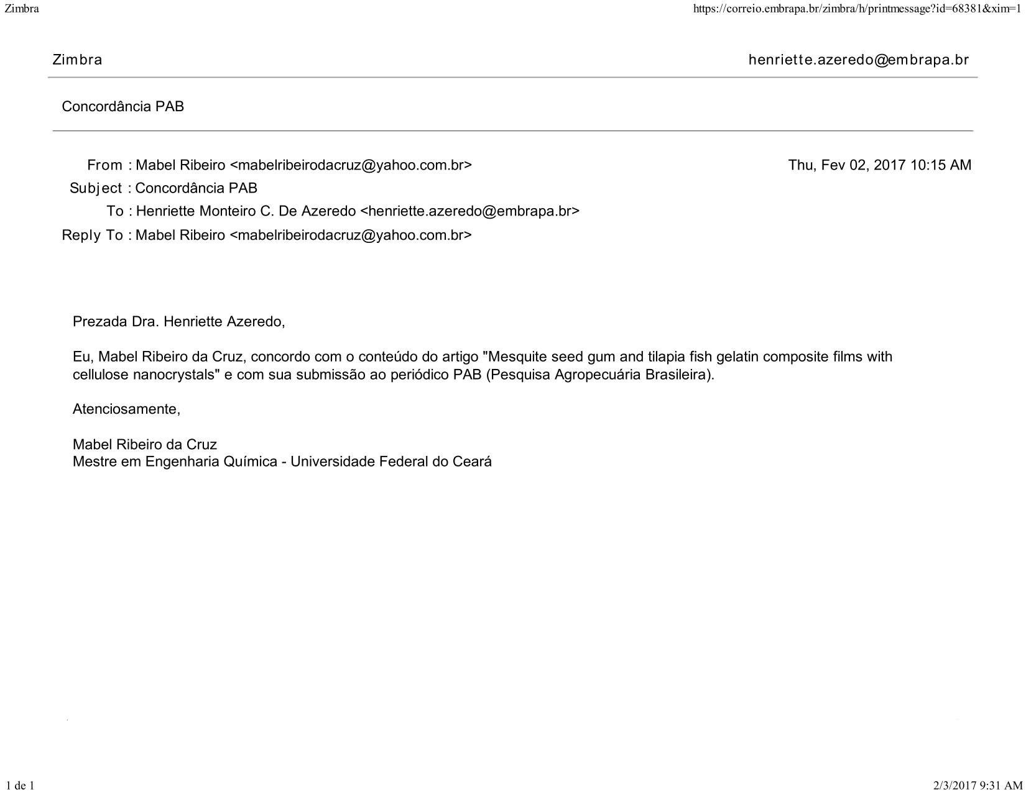

2. Morsyleide de Freitas Rosa

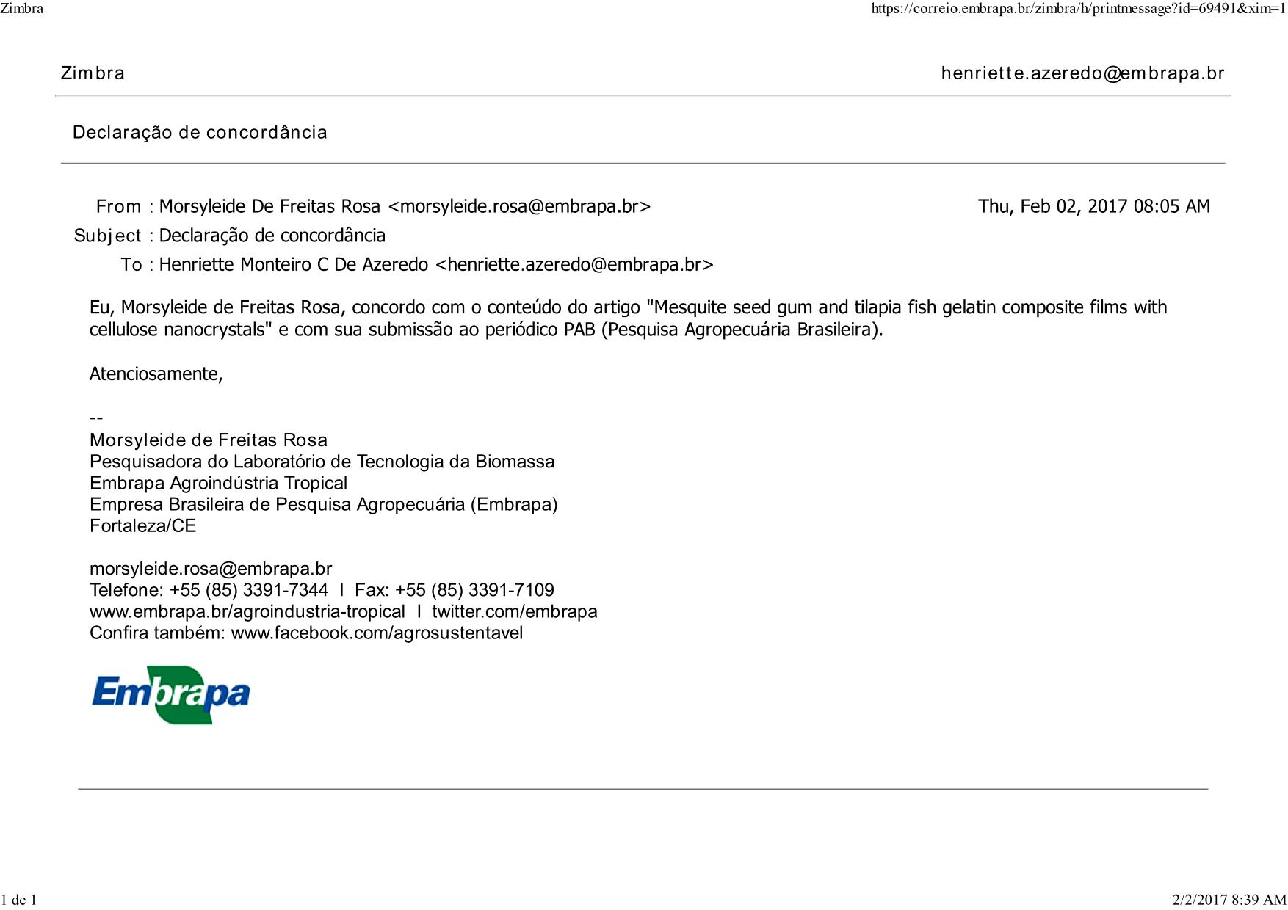

3. Men de sá Moreira de Souza Filho

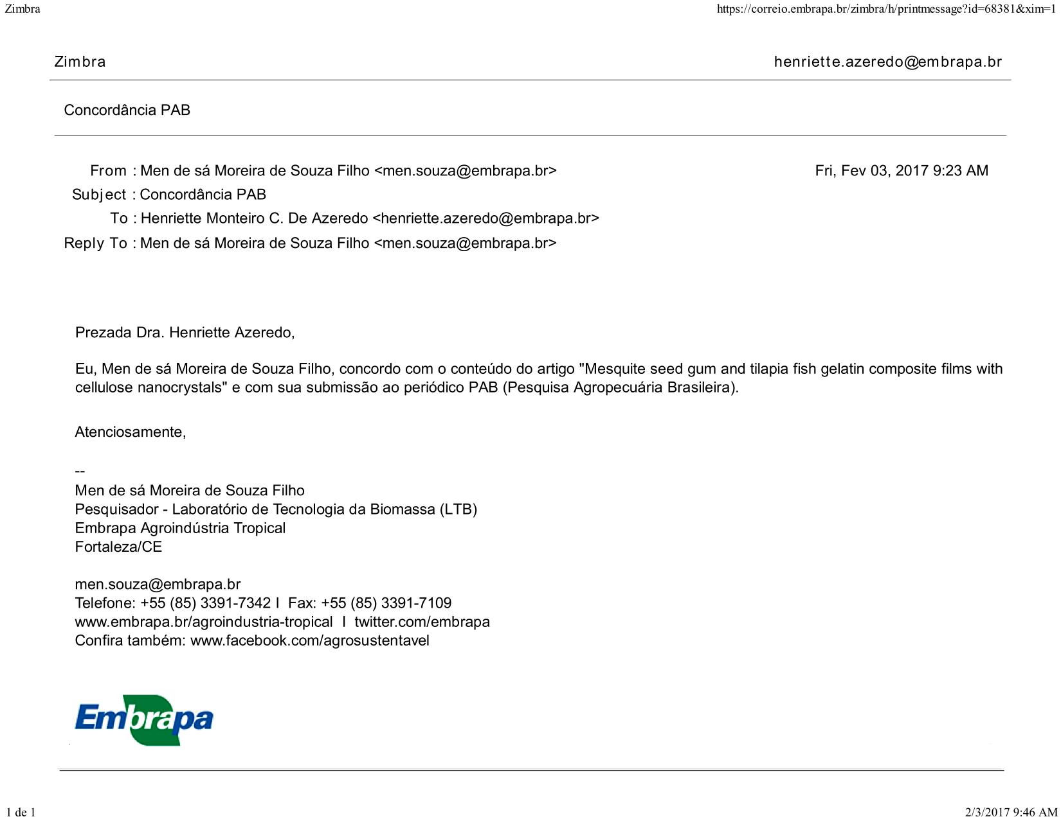

4. João Paulo Saraiva Morais

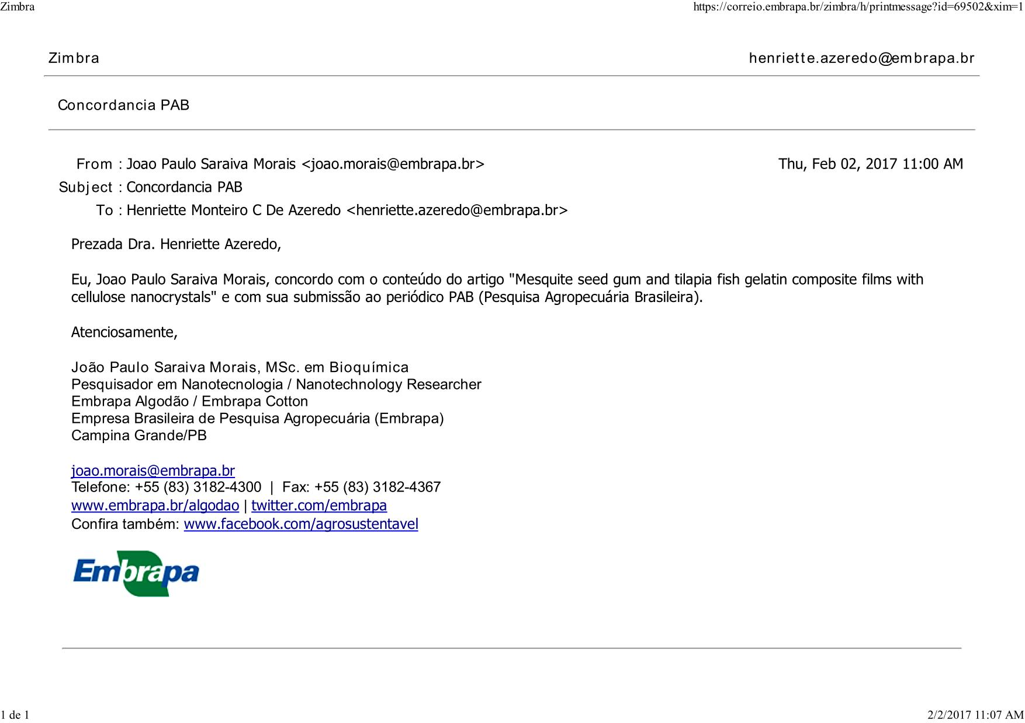

5. Celli Rodrigues Muniz

